MG3515 |  | Спортивное оборудование Переход
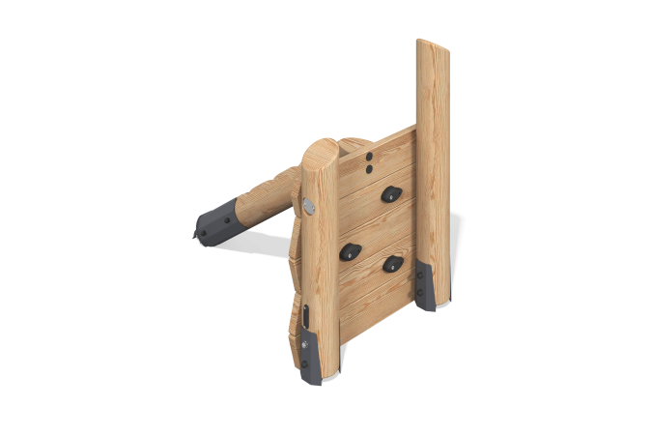

Размеры, мм: | 848x1158x1109 | Вес, кг: | 0
Характеристики материалов
Материалы: дерево хвойных пород - сосна и лиственница, металл, пластик.
Комплектация: опорные столбы - 2 шт., бревно - 1 шт., зацепы -3 шт., панель скалолаза - 1 шт., комплект крепежа - 1 шт.
Спортивное оборудование "Переход" представляет собой лесенку с поручнем. Опорный столб выполнен из круглого бруса диаметра 140 мм. Поручень изготовлен также из круглого бруса сосны диаметра 90 мм.
Панель скалолаза выполнена из досок лиственницы 140 х 35 мм. На панели присутствуют зацепы из пластика d=75-85 мм.
В комплексе используется крепеж из нержавеющей стали. Выступающие части резьбовых соединений и открытые части труб закрыты пластиковыми заглушками.
Покрытие элементов:
- металл - порошковый цинкогрунт, порошковая краска;
- брус - грунтовка лессирующая, водно-дисперсионный лак.

